**Содержание**

Задание 2

Математическая формулировка задачи 3

Текст программы на языке С++ 4

Разработка интерфейса пользователя 7

Список литературы 9

# **Задание**

Кодирование двоичных данных непрерывным двухстепенным кодом и исправление одиночных ошибок.

# **Математическая формулировка задачи**

1 получаем два двоичных кода, первое это данные, второе это ключ.

2 Алгоритм шифровки: Если i-е значение ключа равно 1, то i-e значение данных меняется(1 в 0 или 0 в 1), в противном случае ничего не делаем.

3 Алгоритм расшифровки такой же, как и для шифровки

4 исправление одиночных ошибок при расшифровке реализован кодом Хэмминга(в код добавляются дополнительные ячейки , значение которых зависит от кратности значений определённого множества ячеек)

# **Текст программы на языке С++**

Boolean P(int a)

{

    if(a>2)

    {

        if(a%2==0)return P(a/2);

        else return false;

    }

    else if(a == 2)return true;

    else return false;

}

Boolean chech(int a, int b)

{

    string g = Convert.ToString(a, 2);

    if(g.Length < b)return false;

    //if(b==3){Console.Write(g[g.Length-b]);Console.Write("  ");Console.WriteLine(g);}

    if(g[g.Length-b] == '1'){return true;}

    return false;

}

Boolean flag = true;

int n;

while(flag)

{

    Console.WriteLine("1 - Зашифровать");

    Console.WriteLine("2 - Дешифровать");

    int k = Convert.ToInt16(Console.ReadLine());

    if(k==1)

    {

        Console.Clear();

        Console.WriteLine("Введите длинну кода");

        n = Convert.ToInt32(Console.ReadLine());

        Console.WriteLine("Вводите построчно двухзначные числа формата XY(X - часть двоичного кода, Y - часть ключа, ключ тоже в виде двоичного кода)");

        int r = 0;

        for(int i = 1; i <= n;i++ )if((Math.Pow(2, i) >= (n + i + 1)) && (r == 0))r = i;

        int[] enc = new int[n+r+1];

        for(int i = 1; i <= (n+r); i++)

        {

            if((P(i) != true) && (i!=1))

            {

                int a = Convert.ToInt32(Console.ReadLine());

                if(a%10 == 1)enc[i] = Math.Abs((a/10)-1);

                else enc[i] = a/10;

            }

        }

        int h = 1;

        for(int i = 1; i <= (n+r); i = i*2)

        {

            int ri = 0;

            for(int j = 1; j <= (n+r);j++)

            {

                //if(chech(j, h))Console.Write("AAA ");

                if((j!=i) && (chech(j, h))){ri = ri + enc[j];}

            }

            ri = ri % 2;

            enc[i] = ri;

            h++;

        }

        Console.WriteLine("Зашифрованные Данные:");

        for(int i = 1; i <=(n+r); i++)

        {

            Console.WriteLine(enc[i]);

        }

        Console.WriteLine("Введите любое число для продолжения");

        string cash = Convert.ToString(Console.ReadLine());

        Console.Clear();

    }

    if(k==2)

    {

        Console.Clear();

        Console.WriteLine("Введите длинну кода");

        int n1 = Convert.ToInt32(Console.ReadLine());

        Console.WriteLine("Вводите построчно двухзначные числа формата XY(X - часть двоичного кода, Y - часть ключа)");

        Console.WriteLine("Ключ для дишефровки является ключом шифровки изменненый следующим образом:");

        Console.WriteLine("перед каждым 2^n(n = 0, 1, 2 , ...) поставить ноль");

        int[] enc1 = new int[n1+1];

        int[] key = new int[n1+1];

        int r = 0;

        for(int i = 1; i <= n1;i++ )if((Math.Pow(2, i) >= (n1 + 1)) && (r == 0))r = i;

        int h1 = 1;

        int c = 0;

        int[] ci = new int[r+1];

        for(int i = 1; i <= (n1); i++)

        {

                int a = Convert.ToInt32(Console.ReadLine());

                if(a%10 == 1)enc1[i] = Math.Abs((a/10)-1);

                else enc1[i] = a/10;

                key[i] = a%10;

        }

        for(int i = 1; i <= (n1); i = i*2)

        {

            int ri1 = 0;

            int rik = 0;

            for(int j = 1; j <= (n1);j++)

            {

                //if(chech(j, h))Console.Write("AAA ");

                if((chech(j, h1))){ri1 = ri1 + enc1[j];}

                if((chech(j, h1)) && (j != i)){rik = rik + key[j];}

            }

            ci[h1] = (ri1 + rik) % 2;

            h1++;

        }

        for(int i = r;i >= 1; i--)

        {

            c = (c*2) + ci[i];

        }

        if(c != 0)enc1[c] = Math.Abs(enc1[c]-1);

        Console.WriteLine("Данные:");

        for(int i = 1; i<=(n1);i++)

        {

           if((P(i) != true) && (i!=1))Console.WriteLine(enc1[i]);

        }

        Console.WriteLine("Введите любое число для продолжения");

        string cash = Convert.ToString(Console.ReadLine());

        Console.Clear();

    }

}

# 

# **Разработка интерфейса пользователя**

На рисунке 2 представлено основное меню программы. Управление осуществляется при помощи ввода номера пункта меню с клавиатуры и нажатия клавиши Enter.



*Рисунок 2 - Основное меню программы*

На рисунке 3 представлена функция шифровки

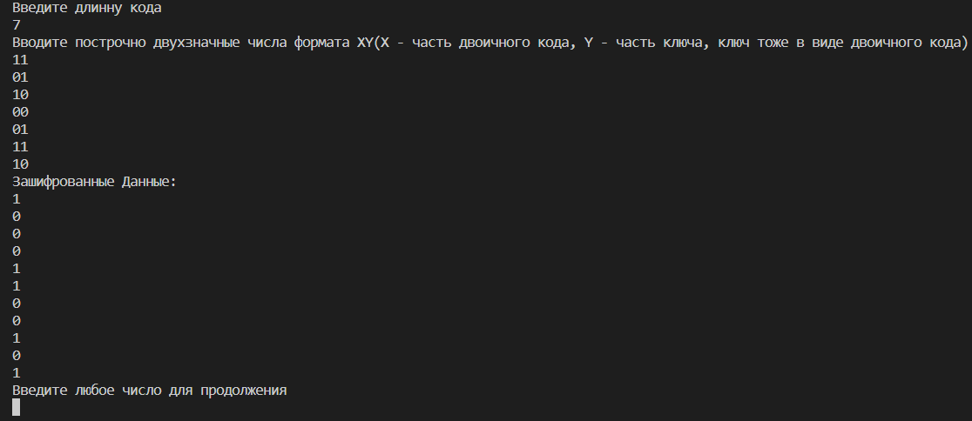

*Рисунок 3 - Функция шифровки*

На рисунке 4 представлена функция расшифровки.

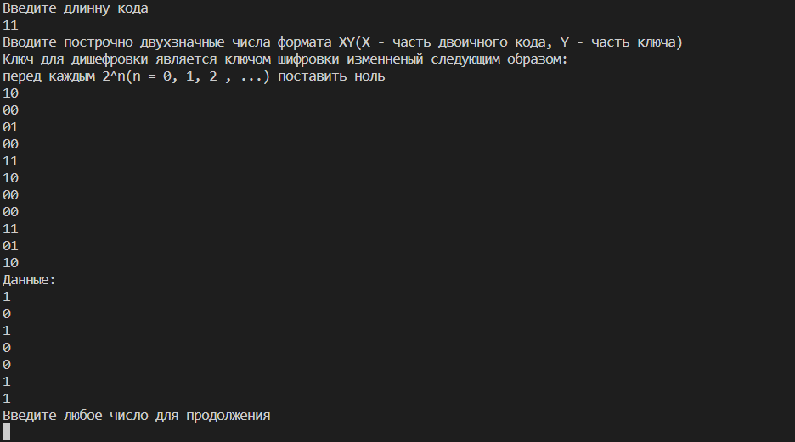

*Рисунок 4 - Функция расшифровки*

# **Список литературы**

1. Введение в C/C++ программирование консоли - Доля П.Г. Харьковский Национальный Университет механико-математический факультет, 2015 г.
2. Программирование на языке СИ. Методические указания к лабораторным работам – Шафеева О.П. Государственное образовательное учреждение высшего профессионального образования «Омский государственный технический университет», 2008 г.
3. http://cppstudio.com/cat/274/
4. https://docs.microsoft.com/ru-ru/cpp/windows/walkthrough-creating-windows-desktop-applications-cpp?view=msvc-160